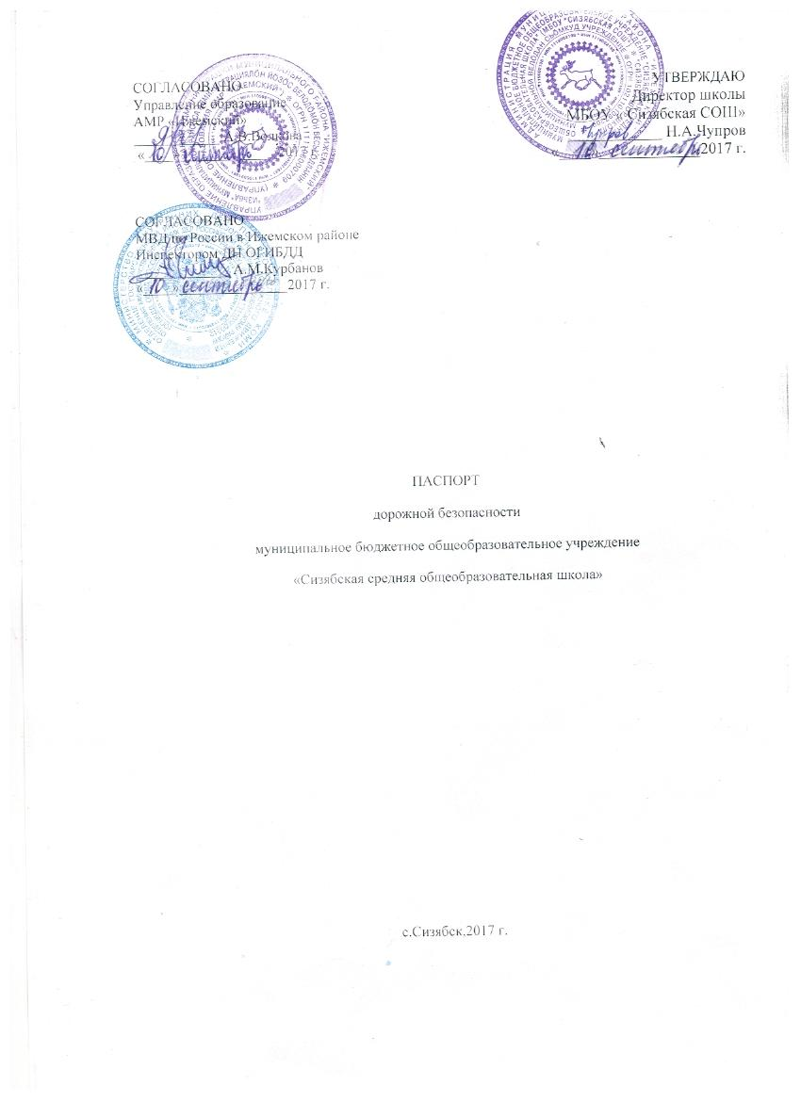
Муниципальное бюджетное общеобразовательное учреждение
« Сизябская средняя общеобразовательная школа»

Тип ОУ общеобразовательное учреждение
Юридический адрес ОУ: 169464 Республика Коми ,Ижемский район, с. Сизябск, ул. Школьная, д. 67
Фактический адрес ОУ: 169464 Республика Коми ,Ижемский район, с. Сизябск, ул. Школьная, д. 67

Руководители школы:  Директор | Чупров Николай Андреевич | тел. 88214096344
Заместитель директора  по учебной работе | Семяшкина Елизавета Михайловна | тел. 88214096344
Заместитель директора  по воспитательной работе | Канева Нина Ивановна | тел. 88214096345
Ответственные работники  Управления образования  АМР «Ижемский»  Главный специалист | Ануфриева Галина Васильенва
Ответственные от  Госавтоинспекции инспектор ДН ОГИБДД | Хозяинов Денис Геннадьевич | 88214094608
Ответственные работники  за мероприятия по профилактике  детского травматизма  в школе  преподаватель-организатор ОБЖ | Канева Наталья Анатольевна | 88214096345

Руководитель или ответственный
работник дорожно-эксплуатационной
организации, осуществляющей
содержание УДС∗ _____________________ ______________
(фамилия, имя, отчество) (телефон)

Руководитель или ответственный
работник дорожно-эксплуатационной
организации, осуществляющей
содержание ТСОДД* _____________________ ______________
(фамилия, имя, отчество) (телефон)

Количество учащихся (воспитанников) 143 обучающиеся
Наличие уголка по БДД рекреация
(если имеется, указать место расположения)
Наличие кабинета по БДД**_________________________________________
(если имеется, указать место расположения)
Наличие автогородка (площадки, мини-улицы) по БДД*** не имеется

Наличие автобуса в ОУ не имеется
(при наличии автобуса)
Владелец автобуса ______________________________________________
(ОУ, муниципальное образование и др.)

Режим работы ОУ (с учетом сменности и внеурочной деятельности)
с 8 ч 30 м до 15 ч 00 м
внеклассные занятия: с 15 ч 00 м до 20 ч 00 м

Телефоны оперативных служб по Ижемскому району:

1. Оперативный дежурный ОМВД России по Ижемскому району | 98-601; 98-602;  98-603; 02
2. Пункт связи отряда ФГКУ «8 отряд ФПС по Республике Коми» | 94-111; 9-01; 01;  95-367;
3. Скорая медицинская помощь ГБУЗ РК «Ижемская ЦРБ» | 94-542;  03; 96-421;
4. Оперативный дежурный ЕДДС  администрации муниципального района «Ижемский» | 94-430
5. Дежурно  -диспетчерская служба  Ижемского филиала ОАО «Коми тепловая компания» | 94-172
6. Дежурно  - диспетчерская служба  Ижемского РЭС | 94-065

Содержание
- План-схемы школы
- район расположения школы, пути движения транспортных средств и обучающихся;
- организация дорожного движения в непосредственной близости от образовательного учреждения с размещением соответствующих технических средств, маршруты движения обучающихся;

I. План-схемы школы.
План-схема района расположения школы,
пути движения транспортных средств и обучающихся
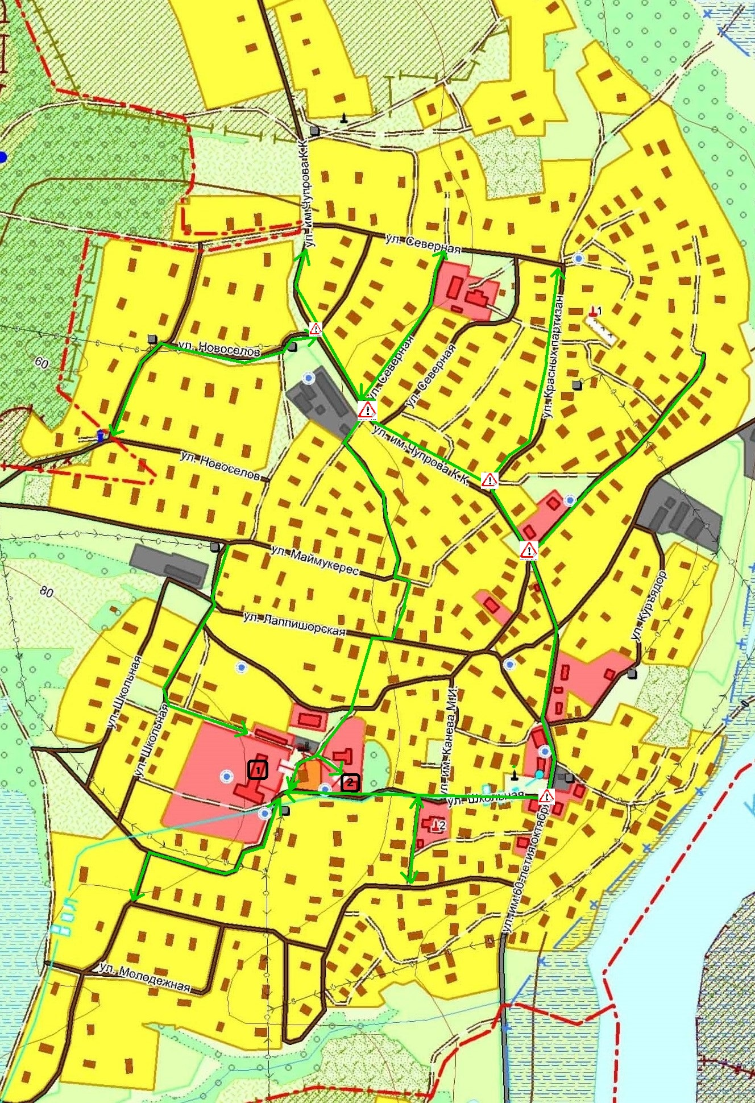

Рекомендации к составлению план-схемы района расположения школы
1. Район расположения школы определяется группой жилых домов, зданий и центром, которого является непосредственно школа

2. Территория, указанная в схеме, включает в себя:
- школа;
- стадион на территории школы, на котором могут проводиться занятия по физической культуре;
- на территории здания №2 имеется детская игровая площадка;

- жилые дома, в которых проживает большая часть учеников школы
- автомобильные дороги и тротуары;

3. На схеме обозначено:
- расположение жилых домов, зданий и сооружений;
- автомобильные дороги;
- пути движения транспортных средств;
- пути движения учеников в/из школы;
- уличные (наземные – нерегулируемые) пешеходные переходы;
- названия улиц.

Схема необходима для общего представления о районе расположения школы. Для изучения безопасности движения детей на схеме обозначены наиболее частые пути движения учеников от дома к школе и обратно.
При исследовании маршрутов движения детей необходимо уделить особое внимание опасным зонам, где часто ученики пересекают проезжую часть не по пешеходному переходу.



